Лабораторна робота №2

**Тема:** Вступ до програмування. Основи debug процессу.

**Мета:** Освоєння командної строки Linux.

**Загальне завдання:** Ознайомлення з дебаг процессом.

**Індивідуальне завдання:**

1. Додати новый тип Тварини «Людина».
2. Додати звуки до Тварин.

Хід роботи

1. Зареєструвалася на сайті GitHub та створила репозиторій labs, а в ный папку lab02.
2. Склонувала створення репозиторію.
3. Скопіювала файли, що були надані в минулій роботі.
4. Додала новий тип «Людина».

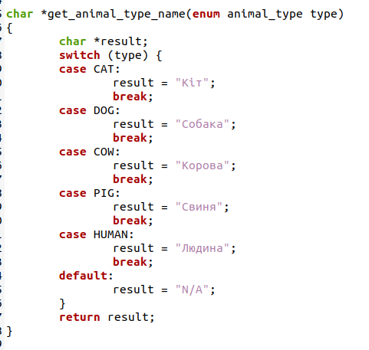

Рисунок 1- додавання нового типу.

1. Додала звуки до тварин.

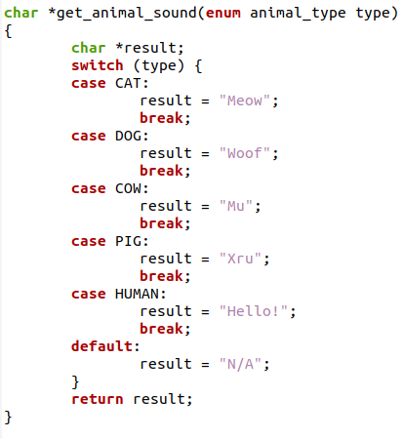

Рисунок 2 – додавання звуків до тварин.

1. Відкрила виконуючий файл в ddd та визначив значення змінних.

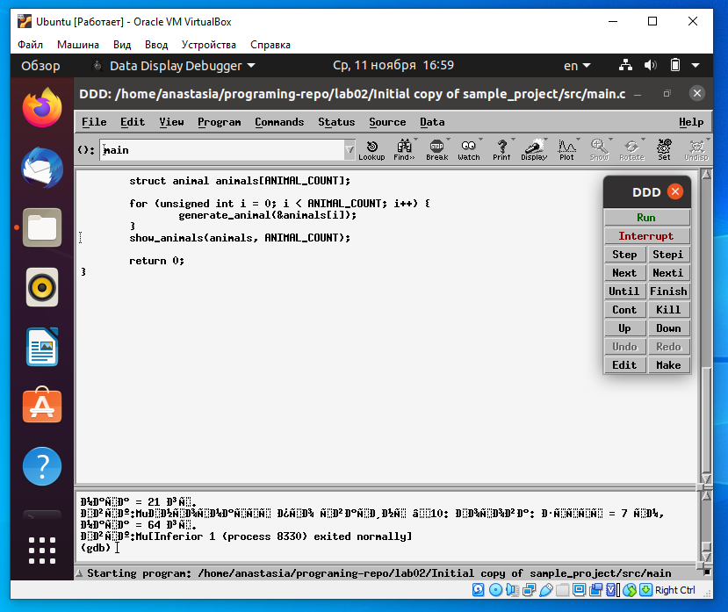

Рисунок 3 – відкривання виконуючого файлу ddd.

1. Зафіксувала зміни та завантажила їх за допомогою команди git push.

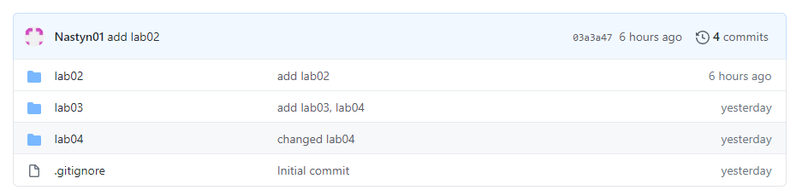

Рисунок 4 – завантаження файлів на GitHub.

**Висновок:** на даній лабораторній роботі продовжили ознайомлюватися з командною строкою, навчилися фіксувати зміни та загружати на GitHub.